

Pocket Drive II

HDD Extern USB2.0

Manual de utilizare

Versiunea 2.0
Cuprins

- Introducere
  - Măsuri de siguranţă
  - Cerinţe de sistem
  - Conţinutul pachetului
  - Descrierea produsului
  - Privire de ansamblu asupra caracteristicilor produsului
- Instrucţiuni de funcţionare
  - Funcţii de bază
    - Funcţia Plug & Play:
    - Citire şi scriere
    - Îndepărtarea dispozitivului
  - Utilizarea programului software SecureDrive EX
    - Instalarea SecureDrive EX
    - Stabilirea parolei
    - Blocarea/Deblocarea secţiunii de Securitate
      - Blocarea secţiunii de Securitate
      - Deblocarea secţiunii de Securitate
    - Îndepărtarea în condiţii de siguranţă a Pocket Drive II
    - Opţiuni de instalare
    - Dezinstalarea SecureDrive EX
    - Alte funcţii
  - Utilizarea One Touch Backup (OTB)
    - Instalarea PCCloneEX
    - Funcţii de backup pentru fişiere standard
      - Backup pentru fişiere
      - Refacerea fişierului
      - Ştergerea fişierului de backup
    - Quick Launch
      - Crearea unui fişier de backup utilizând Quick Launch
    - Crearea unui fişier de backup utilizând One Touch Backup
    - File Manager
    - Instalare
    - Alte funcţii
- Anexă
  - Specificaţiile produsului
  - Suport sistem de operare
  - Limitarea răspunderii
  - Confirmări ale mărcii înregistrate

- Introducere

Vă mulţumim pentru ca aţi achiziţionat Pocket Drive II, o unitate de disc cu carcasă din piele. Aţi făcut o alegere excelentă şi sperăm că vă veţi bucura de toate funcţiile sale. Produsul oferă un nou concept de stocare a datelor mobile , caracterizat prin siguranţă şi accesibilitate. Vă rugăm să citiţi cu atenţie manualul de utilizare înainte de a utiliza produsul şi să urmaţi toate procedurile din manual pentru a vă bucura din plin de produs.

  - Măsuri de siguranţă

Vă rugăm să respectaţi toate măsurile de siguranţă înainte de a utiliza Pocket Drive II. Vă rugăm să urmaţi toate procedurile specificate în acest manual pentru a utiliza în mod corect dispozitivul.

Avertismente: Acest simbol indică acţiunile care ar putea cauza accidentări grave personalului care utilizează dispozitivul sau deteriorări ale acestuia în cazul în care acestea sunt ignorate sau efectuate în mod incorect.

- Nu încercaţi să dezasamblaţi sau să modificaţi dispozitivul în alt mod decât cel descris în acest manual.
- Evitaţi contactul dispozitivului cu apă sau cu alte lichide. Dispozitivul NU este proiectat pentru a fi impermeabil.
- În cazul în care pătrunde lichid în interiorul dispozitivului, decuplaţi-l imediat de la calculator. Folosirea continuă a dispozitivului poate cauza incendii sau şocuri electrice. Adresaţi-vă distribuitorului dumneavoastră sau celui mai apropiat centru de asistenţă
- Pentru evitarea riscurilor sau a şocurilor electrice, nu cuplaţi sau decuplaţi dispozitivul cu mâinile ude.
- Evitaţi expunerea dispozitivului la sursele de căldură.
- Nu aşezaţi niciodată dispozitivul în apropierea echipamentelor care generează câmpuri electromagnetice puternice. Expunerea la câmpuri magnetice puternice poate cauza anumite defecţiuni sau coruperea sau pierderea datelor.

  - Cerinţe de sistem

În continuare este prezentat un număr minim de cerinţe cu privire la hardware şi software care trebuie îndeplinite în vederea asigurării funcţionării corespunzătoare a dispozitivului.
- Calculator: PC-uri compatibile cu IBM PC/AT
- Suportat de sistemul de operare:
Compatibil IBM PC:
-Microsoft Windows 98SE / Me / 2000 / XP / Windows 2003 Server / Vista
Sistem de operare Mac:
- Sistem de operare Mac OS 9.x şi 10.x sau o versiune mai bună (doar formatul FAT32)
Linux :
-Linux 2.4 sau o versiune mai bună (doar formatul FAT32)
- Procesor: Pentium sau o versiune mai bună
- Memorie: Minimum 32MB RAM
- Placă video: Compatibilă cu standardul VESA
- Autorizaţia utilizatorilor: Administrator
- Unităţi optice: CD ROM sau compatibile CD ROM
- Spaţiu liber pe disc – nu mai puţin de 16 MB (3 MB pentru driverul Win 98 şi 30 MB pentru aplicaţia de Backup Personal)

NOTĂ:
Windows 98 SE nu suportă drivere implicite de stocare în masă. Vă rugăm să urmaţi instrucţiunile de mai jos pentru a instala driverul.
- Porniţi calculatorul
- Cuplaţi Pocket Drive II la portul USB al calculatorului cu ajutorul cablului USB din pachet.
- Introduceţi CD-ul cu driverul inclus în pachet în unitatea CD ROM a calculatorului.
- Windows 98 SE va detecta automat dispozitivul Pocket Drive II conectat şi o casetă de dialog „Add New Hardware” va apărea. Vă rugăm să urmaţi instrucţiunile pas cu pas pentru a instala în mod corespunzător driverul.

  - Conţinutul pachetului

Denumire/Descriere | Cantitate
Unitatea principală HDD | 1
Cablu USB de 30 cm | 1
Geantă de transport elegantă | 1
CD care conţine drivere şi aplicaţii Software | 1
Manual de utilizare | 1

  - Descrierea produsului

Vedere de sus
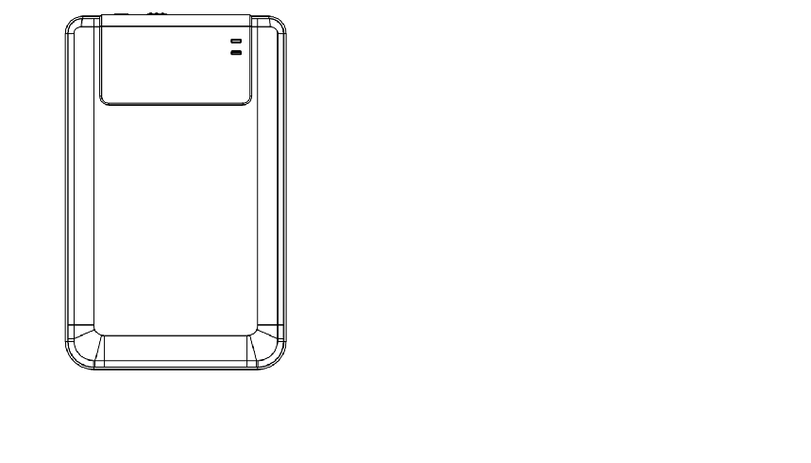
LED DE ALIMENTARE

LED DE CITIRE / SCRIERE Vedere din faţă
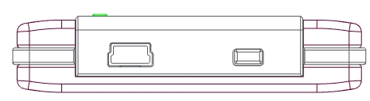

Port USB COPY (COPIERE)

  - Privire de ansamblu asupra caracteristicilor produsului

- Carcasă din piele cu design elegant
Pocket Drive II aduce lux şi simplicitate în activitatea digitală zilnică.
- Securitate maximă a datelor (SecureDrive EX)
În cadrul aplicaţiei software SecureDrive EX, vă puteţi proteja dispozitivul prin logare cu parolă şi puteţi partiţiona dispozitivul în secţiunile „Public” şi „Securitate”.
- Secţiunea Public – Secţiunea Public nu suportă protecţie cu parolă. Puteţi să utilizaţi fiecare funcţie de bază descrisă în secţiunea "Funcţii de bază".
- Secţiunea de Securitate – Securitatea nu este accesibilă fără autentificare de securitate. Doar programul software de autentificare este disponibil în cadrul secţiunii atunci când este blocat. Vă rugăm să reţineţi faptul că Zona AP nu poate efectua operaţiuni de Citire/Scriere atunci când este în poziţia blocat.

- Instrucţiuni de funcţionare
Avertismente: Dispozitivul este complet compatibil pentru funcţionarea de bază împreună cu calculatoarele menţionate în capitolul „Cerinţe de sistem”; cu toate acestea, nici SecureDrive EX şi nici PCClone EX NU funcţionează pe Sistemul de operare Mac sau Linux.

  - Funcţii de bază

    - Funcţia Plug & Play

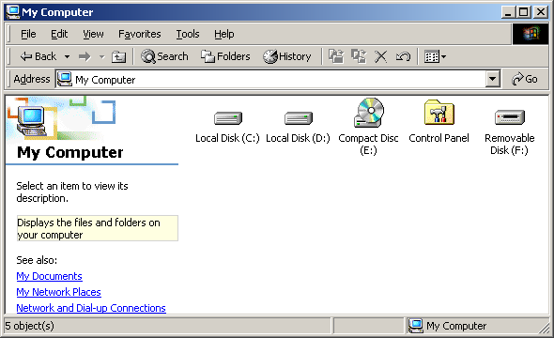

În momentul în care cuplaţi dispozitivul în portul USB al calculatorului dumneavoastră, va apărea pictograma “Removable Disk” în fereastra file manager, după cum se poate vedea în imaginea de mai sus. În cazul aparatelor MacIntosh, puteţi observa pictograma unităţii de disc de pe „Desktop” imediat după ce cuplaţi dispozitivul în portul USB.

În cazul sistemului de operare Linux, puteţi monta dispozitivul urmând instrucţiunile de mai jos.
■ Executaţi cd/etc/sysconfig/ (cat/etc/sysconfig/hwconf | more)
■ Verificaţi informaţiile dispozitivului în hwconf，scrieţi punctul de încărcare.
■ Creaţi un director in/mnt (ex: mkdir/mnt/usbHD)
■ După care executaţi mount/dev/sda1 /mnt/usbHD (dacă punctul de încărcare a fost .dev/sda)

    - Citire şi scriere

Puteţi extrage sau stoca folderele în dispozitiv, acesta funcţionând împreună cu un hard disk. Activitatea de citire/scriere a dispozitivului se desfăşoară asemenea celei unui hard disk normal.

    - Îndepărtarea dispozitivului

Pentru a reduce riscul de a pierde date în SO Windows ME , Windows 2000 şi XP, urmaţi următoarea procedură de deconectare:
- Veţi găsi pictograma pentru îndepărtare în condiţii de siguranţă în zona de notificare a calculatorului dumneavoastră.
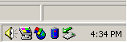
- Daţi dublu click pe pictograma „safe removal”(îndepărtare în condiţii de siguranţă); va fi afişată fereastra “Unplug or Eject Hardware” (Decuplare sau evacuare echipament hardware).
- Puteţi selecta dispozitivul pe care doriţi să îl îndepărtaţi. Apoi selectaţi butonul [Stop]. După ce faceţi acest lucru, puteţi deconecta dispozitivul de la portul USB al calculatorului dumneavoastră.
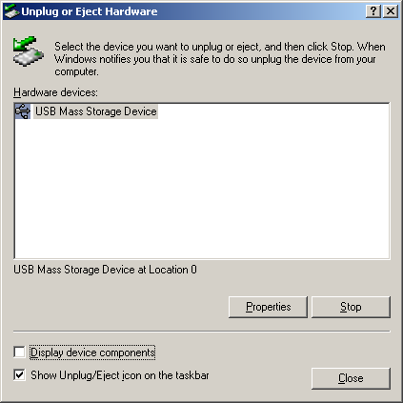

Avertisment: Înainte de a îndepărta dispozitivul USB, asiguraţi-vă că LED-ul nu se aprinde intermitent. Atunci când LED-ul luminează rapid înseamnă că există trafic între calculatorul gazdă şi dispozitivul USB. NU îndepărtaţi dispozitivul USB în acest moment. Nerespectarea acestui lucru poate cauza pierderea datelor sau chiar defectarea dispozitivului Pocket Drive II.

Avertisment: Dacă nu urmaţi procedura de îndepărtare în condiţii de siguranţă în cazul sistemelor de operare Windows ME, Windows 2000 şi XP. pot apărea pierderi de date din cauza problemelor de „write cache” (stocare temporară în vederea scrierii).

În cazul sistemelor de operare Macintosh, puteţi trage pictograma unităţii amovibile în Recycle Bin. Această acţiune va declanşa funcţia "Eject".

În cazul sistemelor de operare Linux, urmaţi procedura de „demontare”, pentru a demonta dispozitivul.

  - Utilizarea programului software SecureDrive EX

În cadrul aplicaţiei software SecureDrive EX, vă puteţi proteja dispozitivul prin parolare şi partiţionarea dispozitivului în „Secţiune publică” şi „Secţiune de securitate”.

Avertisment: Acţiunea de partiţionare va duce la ştergerea tuturor datelor conţinute de către dispozitiv. Acţiunea nu este reversibilă. Vă rugăm să creaţi copii de rezervă a tuturor datelor necesare şi să închideţi toate programele şi ferestrele active ale calculatorului înainte de realizarea acestei acţiuni.

    - Instalarea SecureDrive EX
Avertisment: SecureDrive Ex este nu poate opera mai multe dispozitive în acelaşi timp. SecureDrive EX nu poate realiza în mod corespunzător sau cauza pierderi de date dacă operează în mod simultan mai multe dispozitive.

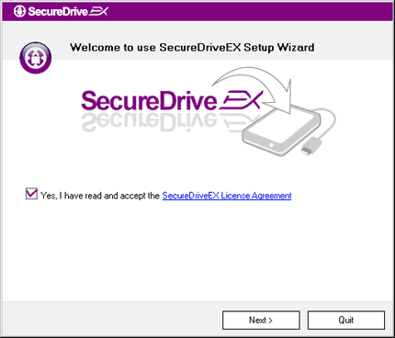 | - Conectaţi Pocket Drive II la calculatorul gazdă cu ajutorul cablului USB furnizat.  - Introduceţi CD de instalare SecureDrive EX în unitatea CD ROM; fereastra SecureDrive EX va apărea imediat. În cazul în care nu este afişată fereastra în câteva momente, vă rugăm să apăsaţi dublu click pe fişierul Setup.exe din “My Computer” -> CD ROM drive.  - Vă rugăm să apăsaţi click pe Contractul de licenţă SecureDrive EX şi să-l citiţi cu atenţie pentru utilizarea conform legii.  - Marcaţi căsuţa, după care apăsaţi „Next”.


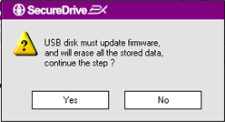 | - Va apărea o casetă de dialog pentru a solicita confirmarea actualizării firmware. Dacă va fi executat, toate datele vor fi şterse permanent. Apăsaţi „Yes” pentru a continua sau „No” pentru a anula actualizarea firmware.

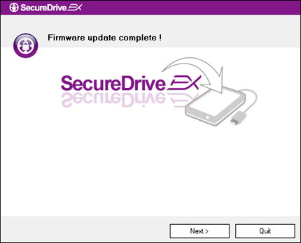 | - Procesul de actualizare firmware nu trebuie să dureze mai mult de 1 minut, în funcţie de compatibilitatea calculatorului gazdă.  - Când procesul este finalizat, vă rugăm să opriţi funcţionarea Pocket Drive II şi să îl deconectaţi de la calculatorul gazdă.  - Pentru a continua, vă rugăm să reconectaţi Pocket Drive II la calculatorul gazdă şi să îl porniţi.

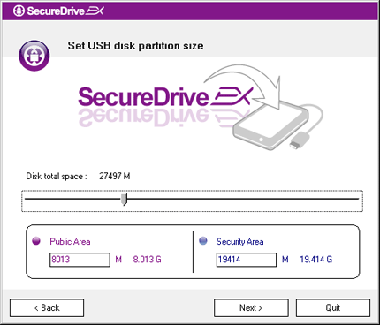 | - După cum se poate observa şi în ilustraţie, dispozitivul de stocare Pocket Drive II va fi divizat în două secţiuni, şi anume secţiunea de securitate şi secţiunea publică.  - Capacitatea celor două secţiuni poate fi ajustată prin poziţionarea indicatorului în cadrul planului orizontal. De asemenea, puteţi personaliza o anume dimensiune prin introducerea unei valori în căsuţa corespunzătoare.  - Apăsaţi „Next” pentru a continua procesul de creare a partiţiilor.

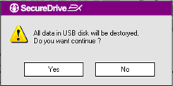 | - Va apărea o casetă de dialog pentru a solicita confirmarea creării partiţiilor. Dacă operaţiunea va fi executată, toate datele vor fi şterse permanent. Apăsaţi „Yes” pentru a continua procesul de creare a partiţiilor sau „No” pentru a anula acţiunea.

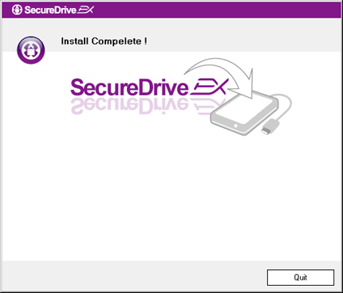 | - Procesul de creare a partiţiilor nu ar trebui să dureze mai mult de 3 minute, în funcţie de capacitatea calculatorului. Vă rugăm să opriţi funcţionarea Pocket Drive II şi să-l decuplaţi de la calculatorul gazdă.

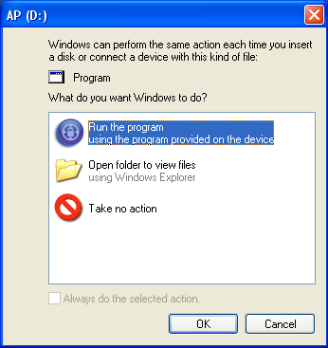 | - Pentru a continua, vă rugăm să reconectaţi Pocket Drive II la calculatorul gazdă şi să îl porniţi.  - Va apărea o fereastră pentru a solicita instrucţiuni ulterioare. Selectaţi opţiunea „Run the program” (rulare program) şi apăsaţi „OK” pentru a continua procesul de instalare.

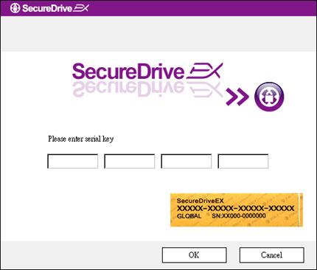 | - Pentru autentificare, va apărea o fereastră SecureDrive EX. Pentru a afla codul serial, vă rugăm să consultaţi abţibildul galben de pe ultima pagină a manualului de utilizare. Introduceţi cifrele în câmpurile de text furnizate. Apăsaţi „OK” pentru finalizare.

    - Stabilirea parolei

Cum a fost menţionat anterior, SecureDrive EX oferă 2 partiţii pentru stocare, secţiunea publică şi secţiunea de securitate pentru confortul clienţilor. Este recomandată stabilirea unei parole pentru ca secţiunea de securitate să protejeze mai bine datele confidenţiale. O parolă trebuie să conţină până la 16 caractere numerice sau din limba engleză. Vă rugăm să vă notaţi parola şi o păstraţi într-un loc sigur pe care puteţi să-l reţineţi cu uşurinţă. Pentru alte operaţiuni, vă rugăm să conectaţi Pocket Drive II la calculatorul gazdă şi să îl porniţi.

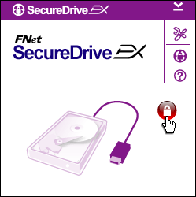 | - Va apărea o fereastră pentru a solicita instrucţiuni mai multe. Selectaţi opţiunea „Run the program” şi apăsaţi „OK” pentru a continua.  - Apăsaţi pe pictograma roşie „Lock” pentru a debloca secţiunea Securitate.  - Va apărea o mică fereastră care indică faptul că acţiunea de deblocare este în curs de procesare.

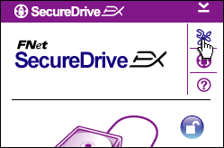 | - Pictograma roşie anterioară „Lock” este acum o pictogramă albastră „Unlock”. Acest lucru reprezintă faptul că secţiunea Securitate este deschisă şi poate fi utilizată.  - Dacă apăsaţi pe pictograma „setup” după deblocare, se va afişa meniul de instalare.

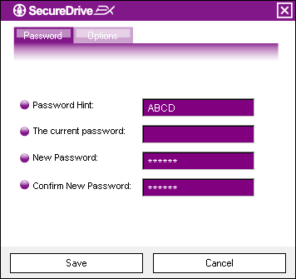 | - Acest meniu de instalare este setat implicit cu o pagină pentru parolă. Există 4 câmpuri de text pentru introducerea datelor de către utilizator.  - Vă rugăm să introduceţi un indiciu pentru a vă ajuta să vă amintiţi mai bine parola.  - Dacă doriţi să schimbaţi parola, vă rugăm să introduceţi parola actuală. Atunci când faceţi acest lucru pentru prima dată, vă rugăm să lăsaţi spaţiul liber.  - Vă rugăm să introduceţi o nouă parolă, după care să o reintroduceţi pentru a confirma înregistrarea unei noi parole. Pentru criteriile de alegere a parolei, consultaţi partea de început a secţiunii.  - Apăsaţi „Save” pentru a salva setarea parolei şi „Cancel” pentru a vă întoarce la meniul principal.

    - Blocarea/Deblocarea Secţiunii de securitate

Asiguraţi-vă că Pocket Drive II este conectat la calculatorul gazdă şi că este PORNIT.

      - Blocarea Secţiunii de Securitate
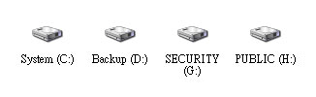 | - Apăsaţi pe pictograma „My Computer”.  - Secţiunea de Securitate este acum accesibilă pentru introducerea şi pentru transferul informaţiilor din şi în calculator.

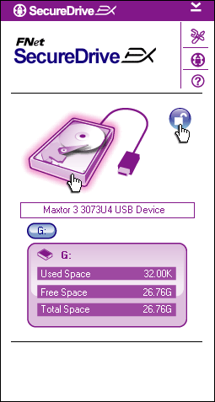 | - Aşa cum a fost menţionat deja în altă secţiune, o pictogramă albastră „Unlock” indică o secţiune de Securitate deschisă.  - Pentru a bloca, apăsaţi pe pictograma albastră "Unlock" sau pe graficul HDD pentru a iniţia procesul de blocare.  - Va apărea o mică fereastră care indică faptul că acţiunea de blocare este în curs de procesare.

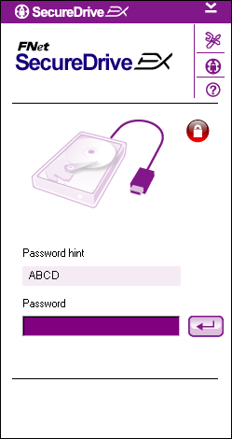 | - O pictogramă roşie "Lock" indică faptul că secţiunea de Securitate a fost blocată cu succes. De asemenea, va fi solicitată introducerea parolei.

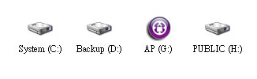 | - Apăsaţi pe pictograma „My Computer”.  - Secţiunea de Securitate este înlocuită cu o unitate de disc AP care indică faptul că aceasta este blocată pentru transferul de informaţii.
      - Deblocarea secţiunii de Securitate

- Apăsaţi pe pictograma „My Computer”.
- Unitatea de disc AP este afişată în locul secţiunii de Securitate pentru a indica faptul că aceasta este blocată pentru transferul de informaţii.

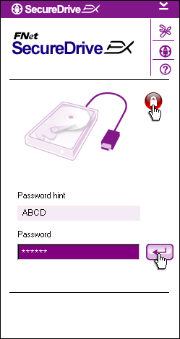 | - Aşa cum am precizat între-o secţiune anterioară, o pictogramă roşie „Lock” indică faptul că secţiunea de Securitate este blocată.  - Pentru a o debloca, trebuie doar să introduceţi parola dumneavoastră în câmpul de text după care, fie apăsaţi butonul „return”, fie apăsaţi pe pictograma roşie „Lock” pentru a iniţia procesul de deblocare.  - Va apărea o mică fereastră indicând faptul că acţiunea de deblocare este în curs de procesare.

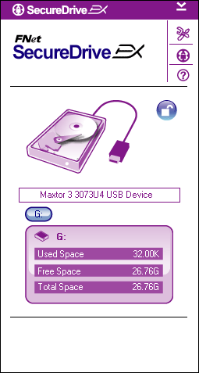 | - O pictogramă albastră "Unlock" indică faptul că secţiunea de Securitate a fost deblocată cu succes. Informaţiile Pocket Drive II vor fi afişate în partea de jos a SecureDrive EX ca referinţă pentru utilizator.

- Apăsaţi pe pictograma „My Computer”.
- Unitatea de disc AP este înlocuită cu Secţiunea de Securitate care indică faptul că aceasta este deblocată pentru transferul de date.
Avertisment: Atunci când efectuaţi acţiunile de blocare şi deblocare cu dispozitivul, vă rugăm să vă asiguraţi de faptul că nu rulează alte aplicaţii sau programe sau că nu sunt deschise documente din dispozitiv. Nerespectarea acestui lucru poate cauza pierderi de date sau deteriorări.

    - Îndepărtarea în condiţii de siguranţă a Pocket Drive II

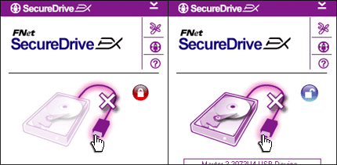 | - Indiferent de starea zonei de securitate (blocat/deblocat), Pocket Drive II poate fi îndepărtat în condiţii de siguranţă de la calculatorul gazdă.  - Pentru a îndepărta Pocket Drive II, faceţi click pe cablul de transfer.

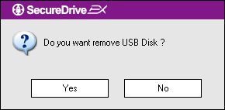 | - Va apărea o căsuţă de dialog pentru a confirma înlăturarea Pocket Drive II.  - Apăsaţi „Yes” pentru a continua procesul de îndepărtare sau „No” pentru a anula acţiunea.

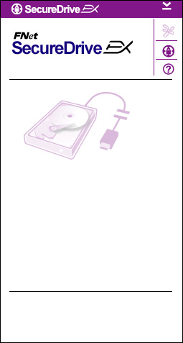 | - Pocket Drive II a fost deconectat. Cablul de transfer apare separat.  - Îndepărtarea Pocket Drive II cu statusul de deblocare va avea drept rezultat blocarea automată a secţiunii de Securitate.  - Pentru a accesa din nou SecureDrive EX după înlăturarea Pocket Drive II, vă rugăm să deconectaţi Pocket Drive II şi să-l reconectaţi la calculatorul gazdă.

    - Instalare

    - Opţiuni de instalare

Asiguraţi-vă că Pocket Drive II este conectat la calculatorul gazdă şi că este PORNIT.

- Apăsaţi pe pictograma „Setup”.
- Meniul „Setup” va fi afişat pentru configurări ulterioare.

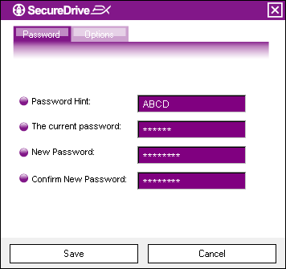 | - Vă rugăm să consultaţi capitolul „Stabilirea parolei” pentru configurarea opţiunilor legate de parolă.  - Pentru a schimba parola, vă rugăm să introduceţi parola actuală, parola nouă şi să confirmaţi noua parolă. Apăsaţi „Save” pentru a salva setările şi „Cancel” pentru a reveni la meniul anterior.  - Apăsaţi pe „X” în colţul din dreapta sus sau "Cancel" pentru a părăsi meniul de instalare.

    - Dezinstalarea SecureDrive EX

Asiguraţi-vă că Pocket Drive II este conectat la calculatorul gazdă şi că este PORNIT.
Avertisment: După dezinstalarea SecureDrive Ex, toate datele din dispozitivul Pocket Drive II vor fi şterse permanent. În plus, trebuie să fie create noi partiţii din Windows disk management.

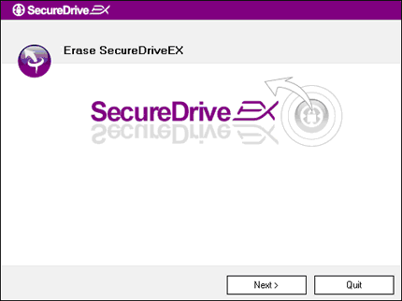 | - Introduceţi CD de instalare SecureDrive EX în unitatea CD ROM a calculatorului gazdă.  - Va apărea o fereastră pentru instalarea SecureDrive EX. Selectaţi opţiunea “Remove Software”.  - În cazul în care nu este afişată fereastra în câteva momente, vă rugăm să faceţi dublu click pe fişierul autorun.exe din “My Computer” -> CD ROM drive.  - Selectaţi limba meniului şi apăsaţi "Next" pentru a continua procesul de dezinstalare sau „Quit” pentru a anula acţiunea.

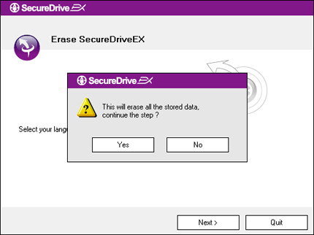 | - Va apărea o căsuţă de dialog pentru a solicita confirmarea. Apăsaţi „Yes” pentru a continua sau „No” pentru a anula acţiunea.

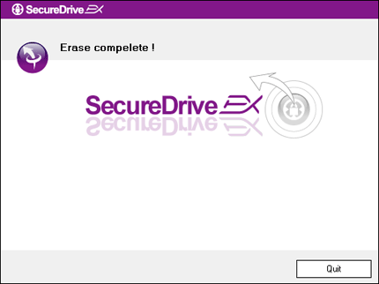 | - SecureDrive EX a fost dezinstalat cu succes. Apăsaţi „Quit” pentru a ieşi.  - Pocket Drive II este acum o unitate hard externă obişnuită.

    - Alte funcţii

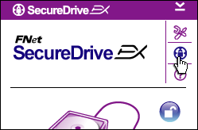 | Apăsaţi pe pictograma "SecureDrive EX" pentru specificaţii detaliate cu privire la programul software.

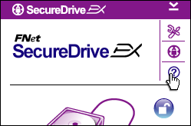 | Apăsaţi pe pictograma “?” din partea dreaptă sus pentru a afişa Help Center, un instrument de instruire prin exemple care ajută utilizatorii să opereze mai bine SecureDrive EX.

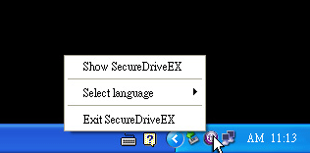 | Apăsaţi click-dreapta pe pictograma SecureDrive EX din zona de notificare de pe desktop pentru a afişa comenzile rapide ale unor funcţii.

  - Utilizarea One Touch Backup (OTB)
Avertisment: Pocket Drive II trebuie să fie deblocat înaintea executării oricărei operaţiuni PCClone EX. Asiguraţi-vă de faptul că Pocket Drive II este deblocat pe durata tuturor operaţiunilor PCClone EX. Nerespectarea acestui lucru poate avea drept rezultat pierderea unor date sau deteriorarea acestora.

    - Instalarea PCCloneEX

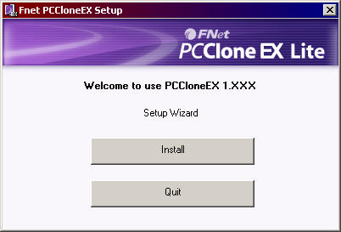 | - Introduceţi CD-ul de instalare în unitatea CD ROM, după care apăsaţi opţiunea Programul Software One-Touch Backup.  - În cazul în care nu este afişată fereastra în câteva momente, vă rugăm să faceţi dublu click pe fişierul autorun.exe din “My Computer” -> CD ROM drive.  - Apăsaţi „Install” pentru a iniţia procesul de instalare şi „Quit” pentru anulare.

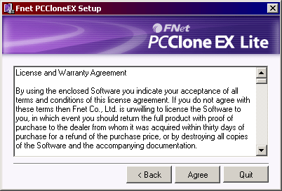 | - Vă rugăm să citiţi cu atenţie contractul de licenţă.  - În cazul în care utilizatorul acceptă contractul, vă rugăm să apăsaţi „Agree” pentru a continua sau „Quit” pentru a anula instalarea.

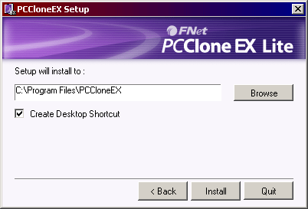 | - Vă rugăm să specificaţi calea de instalare pentru PCClonEX. De asemenea, puteţi apăsa „Browse” pentru a examina schema desfăşurată.  - În mod implicit, un semn de validare va fi poziţionat în dreptul opţiunii “Create Desktop Shortcut”. Dacă este cazul, ştergeţi semnul de validare.  - Apăsaţi „Install” pentru a continua sau „Quit” pentru a anula acţiunea.

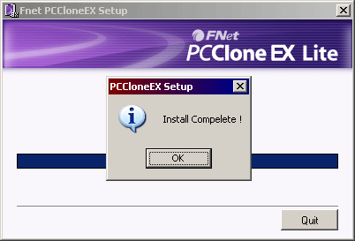 | - Procesul de instalare trebuie să dureze doar câteva momente. O căsuţă de dialog va fi afişată atunci când este finalizată; vă rugăm să apăsaţi „OK” pentru a ieşi din meniul de instalare.

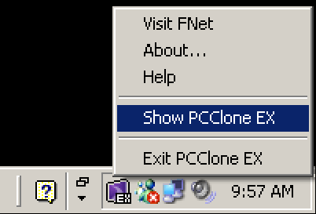 | - După instalare, pictograma PCCloneEX va fi afişată în zona de notificare de pe desktop. Utilizatorii pot face dublu-click sau click dreapta pe pictogramă pentru a rula PCClone EX.
Avertisment: Programul poate fi folosit doar împreună cu dispozitivul inclus în pachet la livrare. Nici un alt dispozitiv nu va funcţiona împreună cu acest program.

    - Funcţii de backup pentru fişiere standard

Asiguraţi-vă că Pocket Drive II este conectat la calculatorul gazdă şi că este PORNIT.

      - Salvarea fişierelor de backup

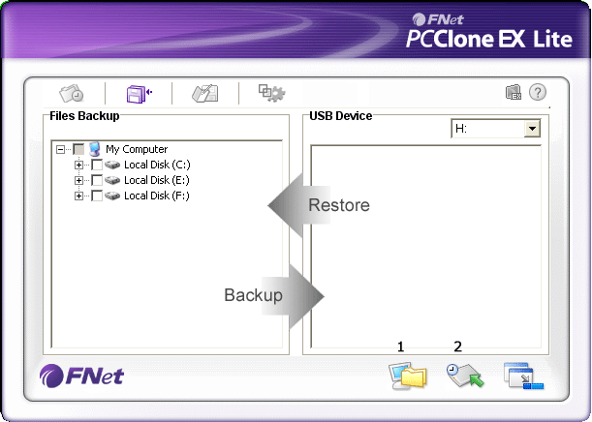 | - Apăsaţi comanda rapidă “PCCloneEX” de pe desktop pentru a executa programul.  - Apăsaţi pe pictograma „File Backup” pentru a specifica calea pentru Backup/Restore.

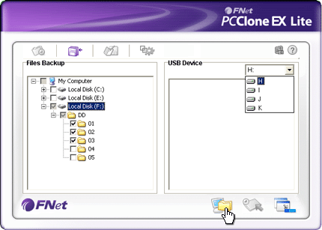 | - Sub coloana „Fişiere de backup”, vă rugăm să alăturaţi semne de validare în lângă fişier(e)/folder(e) pentru care doriţi backup.  - Sub coloana „Dispozitiv USB”, apăsaţi pe lista derulantă pentru a selecta dispozitivul desemnat pentru stocarea de backup.

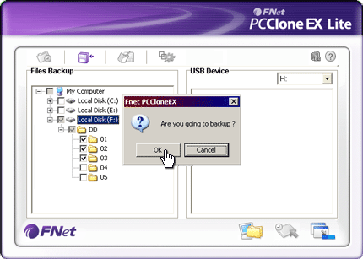 | - Apăsaţi „Backup” pentru a iniţia procesul de backup. Va apărea o căsuţă de dialog pentru a solicita confirmarea acţiunii. Vă rugăm să apăsaţi „OK” pentru a continua şi „Cancel” pentru a anula acţiunea.  - Atunci când procesul este finalizat, o altă căsuţă de dialog va apărea. Apăsaţi „OK” pentru a ieşi.

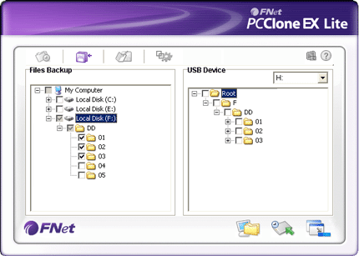 | - Fişierul(ele)/folderul(ele) selectate au fost salvate cu succes pentru backup din calculatorul gazdă în dispozitivul Pocket Drive II.
Avertisment: Există un director rădăcină ascuns F: FNet în Pocket Drive II. Toate fişierele/folderele de backup vor fi stocate în acest director. Vă rugăm să nu ştergeţi directorul.

      - Refacerea fişierului

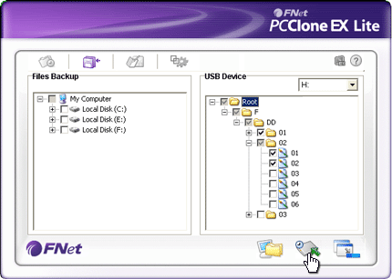 | - Apăsaţi comanda rapidă “PCCloneEX” de pe desktop pentru a rula programul.  - Apăsaţi pe pictograma „File Backup” pentru a specifica căile pentru Backup/Restore.  - Sub coloana dispozitiv USB, selectaţi folderul(ele)/fişierul(ele) care trebuie refăcute.

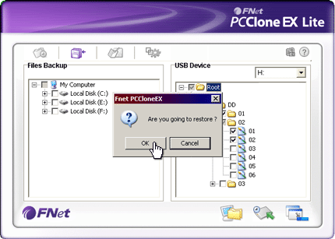 | - Apăsaţi „Restore” pentru a iniţia procesul de refacere. Va apărea o căsuţă de dialog pentru a solicita confirmarea acţiunii. Vă rugăm să apăsaţi „OK” pentru a continua şi „Cancel” pentru a anula acţiunea.  - O altă căsuţă de dialog va apărea atunci când procesul este finalizat. Apăsaţi „OK” pentru a ieşi.

      - Ştergerea fişierului de backup

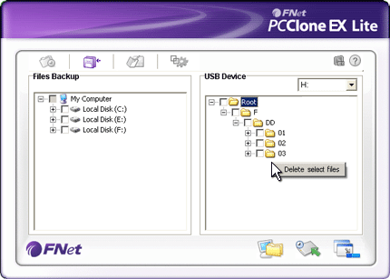 | - Apăsaţi comanda rapidă “PCCloneEX” de pe desktop pentru a rula programul.  - Apăsaţi pe pictograma „File Backup” pentru a afişa informaţii cu privire la fişierele de backup.  - Sub dispozitivul USB, apăsaţi click dreapta pe folderul(ele)/fişierul(ele) care nu mai sunt necesare şi faceţi click pe opţiunea “Delete select files” pentru a le îndepărta.

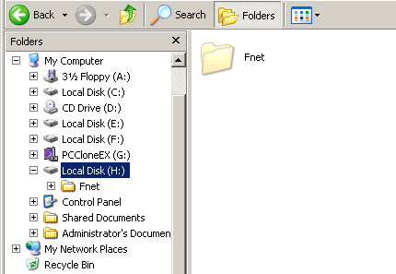 | - De asemenea, folderul(ele)/fişierul(ele) de backup pot fi şterse din Windows file manager. Trebuie doar să ştergeţi directorul rădăcină „Fnet”.

    - Quick Launch

Quick Launch are rolul de comandă rapidă pentru utilizatori pentru a crea fişiere/foldere de backup cu un singur click, sau cu ajutorul unei taste directe predefinite. După executarea funcţiei de pornire rapidă, sistemul va crea fişiere de backup pentru fişierele selectate. Dacă utilizaţi funcţia pentru prima dată, vă rugăm să consultaţi capitolul „Crearea fişierelor de backup” pentru selectarea fişierelor de backup, şi „Configurare” pentru configurarea tastelor directe.

Vă rugăm să vă asiguraţi că Pocket Drive II este conectat la calculatorul gazdă şi că este PORNIT.

      - Crearea unui fişier de backup utilizând Quick Launch

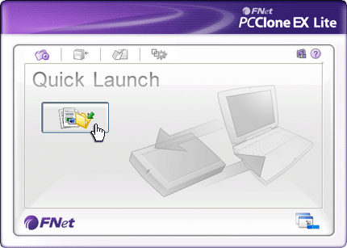 | - Apăsaţi pe comanda rapidă “PCCloneEX” de pe desktop pentruu a rula programul.  - Apăsaţi pe pictograma “Quick Launch”.  - Apăsaţi “File Backup” sau combinaţia de taste directe pentru a crea fişiere de backup pentru fişierul(ele)/folderul(ele) selectat(e).

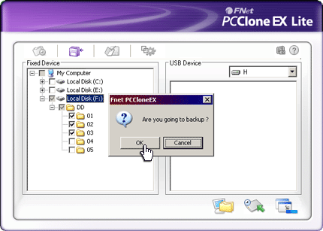 | - Va apărea o căsuţă de dialog pentru a cere confirmarea comenzii de creare a fişierelor de backup.  - O altă căsuţă de dialog va fi afişată pentru a confirma finalizarea acţiunii de creare a fişierelor backup. Apăsaţi “OK” pentru a ieşi.
    - Crearea unui şfişier de siguranţă utilizând One Touch Backup
Această funcţie permite utilizatorului să creeze fişiere de backup a fişierului(lor)/folderului(lor) selectat(e) prin apăsarea unui buton de pe dispozitivul Pocket Drive II. Această funcţie nu este suportată de versiunile Windows 98 sau Windows ME.
Vă rugăm să vă asiguraţi că Pocket Drive II este conectat la calculatorul gazdă şi că este PORNIT.
Avertisment: Pictograma PCClone EX trebuie să fie prezentă în zona de notificare de pe desktop înainte ca butonul “COPY” de pe Pocket Drive II să fie apăsat.

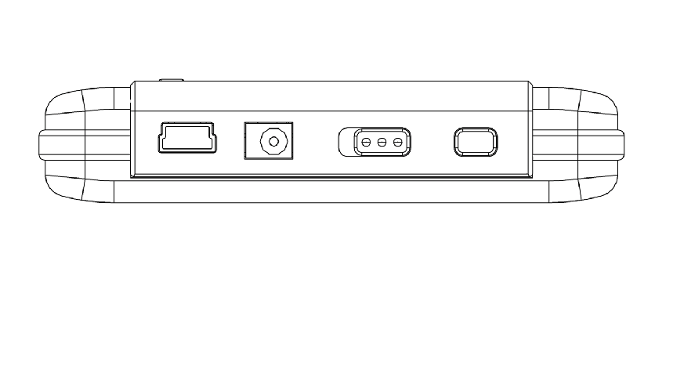  COPY | - Apăsaţi pe comanda rapidă “PCCloneEX” de pe desktop pentru a rula programul. .  - Apăsaţi butonul “COPY” de pe carcasă.

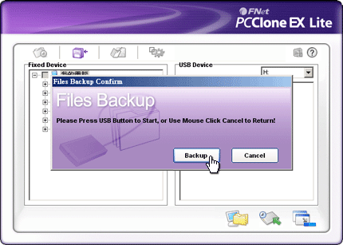 | - Va fi afişată o căsuţă de dialog pentru a confirma acţiunea de creare de fişiere backup. Pentru a continua, apăsaţi din nou “Start” sau butonul “COPY” de pe Pocket Drive II. Apăsaţi “Cancel” pentru a anula acţiunea.

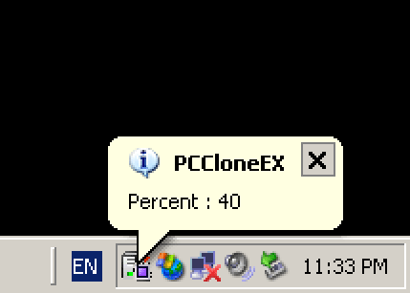 | - Atunci când procesul de creare de fişiere backup este în curs, pictograma PCClone EX se va aprinde intermitent în zona de notificare de pe desktop. O casetă balon va apărea de fiecare dată când procesul progresează cu 10%.  - După finalizarea procesului de creare de fişiere backup, o altă casetă balon va apărea în dreptul pictogramei PCClone EX indicând finalizarea creării procesului de backup.

    - File Manager

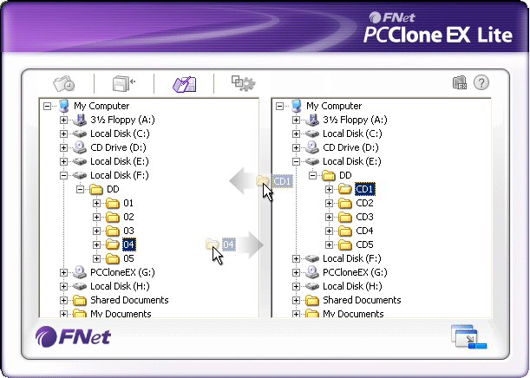 | PCClone EX File Manager funcţionează la fel ca Windows Explorer. Utilizatori PC-ului pot să mute foldere/fişiere între unitatea de hard a calculatorului gazdă şi Pocket Drive II prin tragere. Aceasta este o funcţie destinată utilizatorilor pentru ca aceştia să-şi administreze folderele/fişierele fără a utiliza Windows Explorer” sau “My Computer”.

    - Configurare

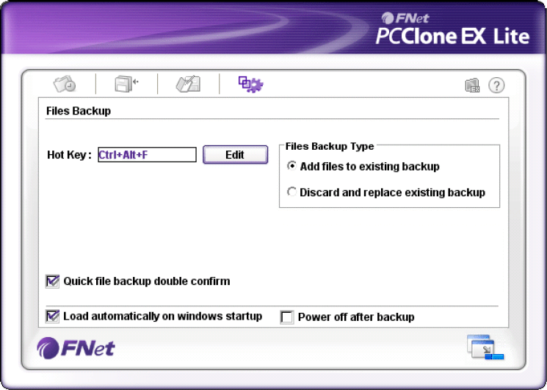

Tastă directă | Atunci când este apăsat butonul “edit” (editare), va fi afişată o fereastră care va cere utilizatorului să introducă noile combinaţii de taste directe. Ţineţi apăsate oricare două dintre următoarele taste (Shift, Ctrl, şi Alt) împreună cu încă o tastă pentru a crea o nouă tastă directă. Apăsaţi “Yes” pentru a continua, “Cancel” pentru a anula.
Tipuri de fişiere de backup | Există două tipuri de fişiere de backup. Prima funcţie, ,“Add files to existing backup” (adăugare fişiere la fişierele de backup existente), nu face decât să creeze fişier(e)/folder(e) de backup sumplimentar(e) Pocket Drive II; cea de-a doua funcţie, “Discard and replace existing backup”(Ştergeţi şi înlocuiţi fişierele de backup existente), copie toate folderele/fişierele din calculatorul gazdă în Pocket Drive II.
Confirmarea creării rapide a fişierelor de backup | Această opţiune este validată în mod implicit. Atunci când se crează fişier(e)/folder(e) de backup cu ajutorul tastelor directe, va fi afişată o căsuţă de dialog pentru confirmare. Debifaţi dacă nu este necesar.
Iniţiere program din Window Startup | Această opţiune permite încărcarea automată a PCCloneEX atunci când porniţi Windows. Debifaţi dacă nu este necesar.
Oprirea calculatorului după crearea fişierelor de backup. | Această opţiune va avea drept rezultat oprirea calculatorului gazdă după finalizarea creării fişierelor de backup. Debifaţi dacă nu este necesar.

    - Alte funcţii

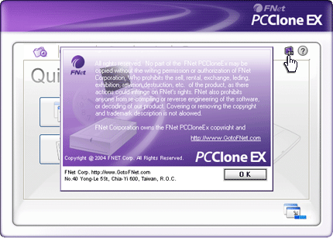 | Vă rugăm să apăsaţi pe pictograma “About” (Despre) din partea de sus a ecranului pentru a revizui alte caracteristici ale programului.

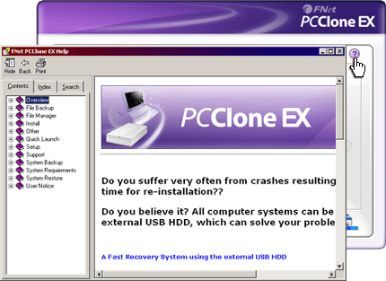 | Vă rugăm să apăsaţi pictograma “Help” (Ajutor) din partea dreaptă de sus a ecranului pentru a afişa Help Center, un instrument de instruire prin exemple care ajută utilizatorul să utilizeze PCClone EX într-un mod mai eficient.

- Anexă

  - Specificaţii ale produsului

Caracteristici ale produsului | Pocket Drive II USB HDD cu funcţii de Backup şi securitate cu1 buton, control cu butoane soft-touch.
Interfaţă | Interfaţă USB 2.0
Tip HDD | 1.8 inches ZIF type HDD
Capacitate maximă a HDD | Până la 80 GB
Alimentare cu energie electrică | Direct din portul USB, cu opţiune de alimentare suplimentară de c.c.
Driver | Driver WINDOWS98

  - Suport sistem de operare

Compatibil IBM PC :
-Microsoft Windows 98SE / Me / 2000 / XP / Windows 2003 Server / Vista
Mac OS :
-Mac OS 9.x şi 10.x sau o versiune mai bună (doar formatul FAT32)
Linux :
-Linux 2.4 sau o versiune mai bună (doar formatul FAT32)

  - Asistenţă tehnică şi informaţii referitoare la garanţie

Vă rugăm să accesaţi www.prestigio.com pentru asistenţă tehnică şi informaţii referitoare la garanţie.

  - Limitarea răspunderii
Depunem toate eforturile pentru a ne asigura că informaţiile şi procedurile din acest manual de utilizare sunt exacte şi complete. Nu vor accepta responsabilitatea pentru nicio greşeală sau omisiune. îşi rezervă dreptul să efectueze orice schimbări cu privire la produsele din prezentul manual fără notificare prealabilă.

  - Confirmări ale mărcii înregistrate

- IBM este o marcă înregistrată a International Business Machines Corporation.
- iBook şi iMac sunt mărci înregistrate a Apple Computer, Inc.
- Macintosh,k PowerBook, Power Macintosh sunt mărci înregistrate a Apple Computer, Inc.
- Microsoft, Windows, Windows 98, Windows ME, Windows 2000, Windows XP, Windows Vista, şi Windows 2003 Server sunt mărci înregistrate ale Microsoft Corporation din Statele Unite şi/sau din alte state.

Alte nume şi produse care nu sunt menţionate mai sus pot fi mărci ale respectivelor companii.

